**Задача 13**

**Анализ сигнала при помощи дискретного вейвлет-преобразования на основе лифтинг-схемы.**

**Описание:**

Лифтинг-схема – это метод дискретного вейвлет-преобразования.При этом один шаг разложения сигнала в вейвлет-спектр осуществляется в три этапа: *Разделение*, *Предсказание* и *Обновление*. Мы будем рассматривать самое простое преобразование, относящееся к так называемомуLazy-вейвлету.В этом случае этапы преобразования состоят в следующем.

*1) Разделение:*Сигналделится на четные и нечетные компоненты: .

*2) Предсказание:*Сначала осуществляется предсказание компонентов и затем вычисляются вейвлет-коэффициенты , как разности между истинными и предсказанными значениями нечетных компонентов. Предсказания можно получить из тех соображений, что при сильной корреляции исходного сигнала нечётные компоненты оказываются близки к среднему значению двух соседних чётных компонентов (линейная аппроксимация): . Тогда .

*3) Обновление:*На двух предыдущих этапах вместо набора  фактически были получены грубое приближение  и поправки, необходимые для точного восстановления исходного сигнала. Во многих случаях бывает важно, чтобы некоторые статистические параметры исходного сигнала не изменялись в процессе его преобразования. Для этого производится соответствующая модификация грубого приближения. Например, чтобы среднее значение сигнала сохранялось неизменным, используется следующая процедура перерасчета четных компонентов: . Для граничных компонентов, у которых нет двух соседних нечетных соседей, в качестве недостающего элемента используют элемент периодически продолженной копии сигнала, либо элемент сигнала, полученного с помощью зеркального отражения от границы.

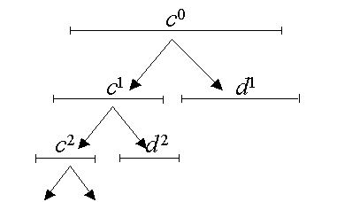Набор компонентов, полученный после одного шага вейвлет-преобразования, называется грубым приближением первого уровня. Этот набор в свою очередь может быть разложен на грубое приближение второго уровня  и набор соответствующих поправок  и так далее до тех пор, пока позволяет длина сигнала.Совокупность уровней вейвлет-коэффициентов  называют вейвлет-спектром. С увеличением номера уровня на единицу его длина сокращается в 2 раза, а соответственно в 2 раза уменьшается и частотная характеристика, представляемая этим уровнем.

По аналогии с прямым, обратное вейвлет-преобразование по лифтинг-схеме осуществляется по тем же самым формулам лишь с заменой порядка вычисляемых компонентов.

**Порядок выполнения:**

Для выполнения задания необходимо сначала сгенерировать анализируемый сигнал и сохранить его в файл. Сделать это можно таким же образом, как описано в **Задаче 13**.

После генерации этот сигнал с помощью вейвлет-преобразования, основанного на лифтинг-схеме, нужно будет очистить от шума и разложить на составляющие, т.е. поочередно выделить из общего сигнала каждую синусоиду.

**Обработка сигнала:**

а) Чтобы выполнить разложение сигнала по лифтинг-схеме и выделить его частотные составляющие необходимо:

• открыть программу Lifting.exe;

• установить размер сигнала (количество точек в файле);

• загрузить файл данных кнопкой «LoadData»;

• выбрать глубину разложения и нажать кнопку «Decompose»;

После этого у вас появляется возможность просматривать спектральные уровни вейвелет-спектра сигнала, а также частично подавлять или полностью устранять вклад в сигнал нежелаемых частотных составляющих. Номер спектрального уровня соответствует некоторой области частот сигнала, а величина вклада данной частоты на всем анализируемом интервале определяется значениями вейвелет-коэффициентов на данном уровне. Чтобы произвести фильтрацию некоторой частотной составляющей сигнала, необходимо выбрать соответствующий ей номер уровня (таких уровней может оказаться несколько). Затем установить значение порога фильтрации «Threshold» и нажать кнопку «Thresholding». Те вейвлет-коэффициенты, которые **по модулю окажутся меньше критического значения порога**, будут обнулены.

Шумовая составляющая сигнала обычно оказывается на самых высокочастотных уровнях. В случае нашего сигнала после устранения шума необходимо установить, каким уровням вейвлет-спектра соответствует синусоида с большей частотой, оставить эти уровни без изменений и отфильтровать все остальные уровни.

Восстановить сигнал из вейвлет-спектра можно нажав кнопку «Reconstruct». Если фильтрация была выполнена удачно, выделенная высокочастотная составляющая (синусоида с большей частотой) будет нарисована зеленым цветом в верхнем окне в той же центральной части сигнала, где она и присутствовала до этого.

Аналогичную процедуру (только с фильтрацией высокочастотных уровней) нужно повторить для выделения низкочастотной составляющей (синусоиды с меньшей частотой). Описанный выше алгоритм разложения сигнала по лифтинг-схеме является линейным, т.е. для расчета вейвлет-коэффициентов следующего уровня используются лишь два соседних элемента на предыдущем уровне. По этой причине после сильной фильтрации восстановленный сигнал может приобретать ломаную форму (в частности, выделенная низкочастотная составляющая иногда больше напоминает пилу, чем гладкую синусоиду). Если потребуется не просто оценивать характер некоторой частотной составляющей, но и как можно более точно восстанавливать ее форму, следует использовать более сложные алгоритмы разложения, например, выбирая на втором этапе полиномиальную аппроксимацию вместо линейной.

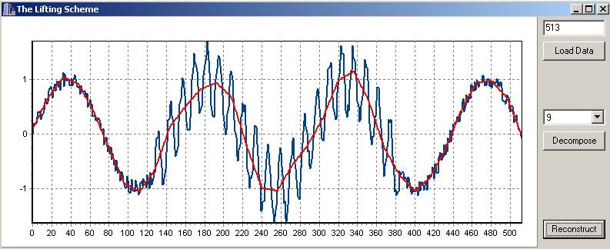

**РАБОТА С ДЕМОНСТРАЦИОННОЙ ПРОГРАММОЙ LIFTING.**

1. Запустить программу Lifting.exe

2. Задать количество точек сигнала (по умолчанию 513 для файла D_A.dat)

3. Указать файл с сигналом (кнопка "Load Data")

4. Выбрать глубину вейвлет-разложения (обычно максимально возможную) и нажать кнопку "Decompose"

После этого можно просматривать вейвлет-коэффициенты на разных уровнях вейвлет-спектра. Номер уровня определяет частотную область спектра, т.е., например, низкочастотные составляющие сигнала находятся на уровнях с бОльшими номерами.

Пороговое обрезание вейвлет-коэффициентов производится отдельно для заданного уровня кнопкой "Thresholding". Для этого необходимо выбрать желаемый номер уровня вейвлет-спектра и указать значение порога. После нажатия кнопки вейвлет-коэффициенты данного уровня, модуль которых окажется меньше порогового значения, будут обнулены.

Обратное вейвлет-преобразование осуществляется кнопкой "Reconstruct".

**ПРИМЕР:**

1) Чтобы в сигнале D_A.dat устранить только шум, нужно разложить сигнал до уровня 9, обнулить все вейвлет-коэффициенты на уровнях 1 и 2 (задавая для них порог 10, по умолчанию) и произвести обратное вейвлет-преобразование. В линейной лифтинг-схеме идеально гладкого сигнала в итоге не получится, но шум значительно подавится!

2) Чтобы в сигнале D_A.dat устранить шум и низкочастотную составляющую, нужно разложить сигнал до уровня 9, обнулить все вейвлет-коэффициенты на уровнях 1,2,5-10 (задавая для них порог 10, по умолчанию) и произвести обратное вейвлет-преобразование.

3) Чтобы в сигнале D_A.dat устранить шум и высокочастотную составляющую, нужно разложить сигнал до уровня 9, обнулить все вейвлет-коэффициенты на уровнях 1-4 (задавая для них порог 10, по умолчанию) и произвести обратное вейвлет-преобразование. Итоговый сигнал может оказаться сильно "изломанным" ("пила" вместо синусоиды), опять же по причине линейного разложения!

**Примечание:** перед выполнением каждого нового задания, нужно перезагружать сигнал и производить его новое разложение в спектр, поскольку все преобразования **совершаются в одном массиве!!!** Т.е., каждый раз нужно быть уверенным, что в спектр раскладывается именно первоначальный сигнал (скажем, D_A.dat), а не тот, который получился после предыдущего шага работы, если производилось вырезание вейвлет-коэффициентов!

б) **На языке C++** функции прямого и обратного вейвлет преобразования сигнала  до уровня , а также фильтрации вейвлет-коэффициентов на заданном уровне могут быть написаны по аналогии со следующим кодом, где все вычисления производятся в одном массиве без выделения дополнительной памяти. Эти функции могут быть вставлены в главную функцию main() вызваны, после того, как будет выполнена загрузка сигнала из файла.